

**Рахат ауылын құру туралы**

Маңғыстау облысы әкімдігінің 2014 жылғы 30 мамырдағы № 125 қаулысы және Маңғыстау облысы мәслихатының 2014 жылғы 27 мамырдағы № 17/254 шешімі. Маңғыстау облысының Әділет департаментінде 2014 жылғы 01 шілдеде № 2465 болып тіркелді

      РҚАО-ның ескертпесі.  
      Құжаттың мәтінінде түпнұсқаның пунктуациясы мен орфографиясы сақталған.

      «Қазақстан Республикасының әкімшілік-аумақтық құрылысы туралы» 1993 жылғы 8 желтоқсандағы Қазақстан Республикасының Заңына сәйкес, Жаңаөзен қалалық мәслихатының және Жаңаөзен қаласының әкімдігінің пікірін ескере отырып, облыс әкімдігі **ҚАУЛЫ ЕТЕДІ** және облыстық мәслихат **ШЕШІМ ҚАБЫЛДАДЫ:**  
      1. Жаңаөзен қаласының маңындағы, әкімшілік шекарасы шегінде, кемінде 50 адамы бар, азаматтардың шаруашылық және басқа да қоғамдық қызметі нәтижесінде қалыптасқан, халқы жинақы орналасқан аумағы бөлігінен, қоса беріліп отырған сызбалық картаға сәйкес, Рахат дербес елді мекені құрылсын және ол «ауыл» санатына жатқызылсын.  
      2. «Жаңаөзен қаласының Рахат кентін құру туралы» Маңғыстау облысының әкімдігінің 2012 жылғы 5 желтоқсандағы № 306 қаулысы мен Маңғыстау облыстық мәслихатының 2012 жылғы 7 желтоқсандағы № 7/81 шешімінің (Нормативтік құқықтық актілерді мемлекеттік тіркеу тізілімінде № 2196 болып тіркелген, «Маңғыстау» газетінде 2013 жылғы 19 қаңтарда жарияланған) күші жойылды деп танылсын.  
      3. Маңғыстау облыстық мәслихаты аппаратының басшысы (Д.Сейбағытов) осы қаулы мен шешімнің әділет органдарында мемлекеттік тіркелуін, «Әділет» ақпараттық-құқықтық жүйесінде және бұқаралық ақпарат құралдарында оның ресми жариялануын қамтамасыз етсін.  
      4. Осы қаулы мен шешімнің орындалуын бақылау облыс әкімінің орынбасары Ә.А. Шөжеғұловқа жүктелсін.  
      5. Осы қаулы мен шешім әділет органдарында мемлекеттік тіркелген күнінен бастап күшіне енеді және ол алғашқы ресми жарияланған күнінен кейін күнтізбелік он күн өткен соң қолданысқа енгізіледі.   
 

*Облыс әкімі                             А. Айдарбаев*

*Сессия төрағасы                         Т. Болатбаева*

*Облыстық мәслихат*  
*хатшысы                                 Б. Жүсіпов*

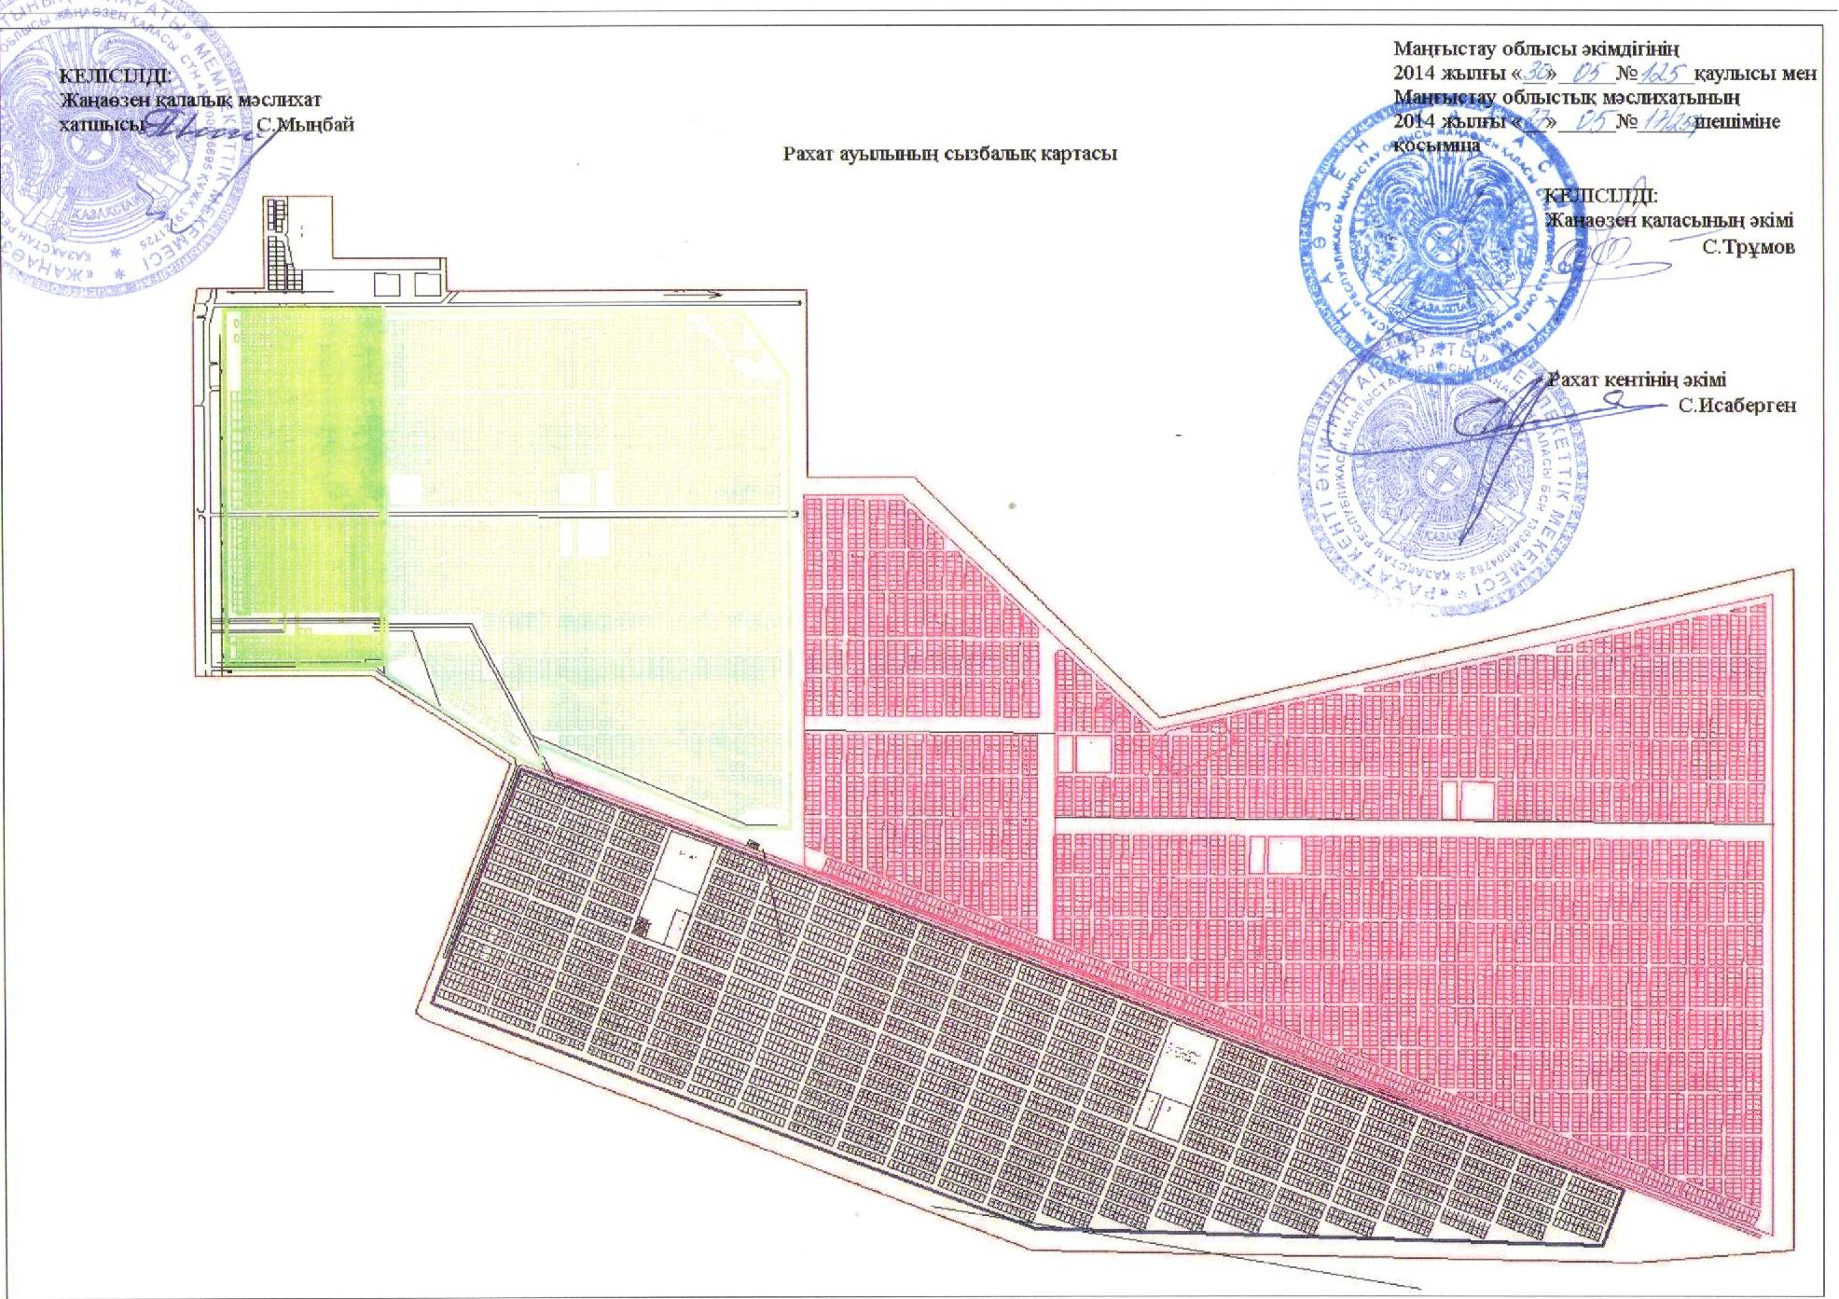

© 2012. Қазақстан Республикасы Әділет министрлігінің «Қазақстан Республикасының Заңнама және құқықтық ақпарат институты» ШЖҚ РМК